MINISTÉRIO DA EDUCAÇÃO
UNIVERSIDADE FEDERAL DO RIO GRANDE DO NORTE

RESOLUÇÃO Nº 011/2017-CONSAD, de 06 de abril de 2017.

Institui a Política de Qualidade de Vida no Trabalho na Universidade Federal do Rio Grande do Norte – UFRN.

A REITORA DA UNIVERSIDADE FEDERAL DO RIO GRANDE DO NORTE, no uso das atribuições que lhe conferem os artigos 18, caput, e 19, Inciso XI, do Estatuto da UFRN,
CONSIDERANDO o art. 7º da Constituição de 1988, que estabelece os direitos e garantias fundamentais dos trabalhadores, além de outros que visem à melhoria de suas condições sociais;
CONSIDERANDO a Lei nº 8.112, de 11 de dezembro de 1990, que estabelece os direitos e deveres dos servidores públicos, mecanismos para o seu desenvolvimento e motivação no trabalho, assim como previsões legais de prevenção, proteção e indenização com relação às atividades exercidas em operações ou locais considerados penosos, insalubres ou perigosos;
CONSIDERANDO a Recomendação nº 161/85 da Organização Internacional do Trabalho – OIT, que trata da Convenção sobre os Serviços de Saúde no Trabalho, aprovada pelo Estado Brasileiro por meio do Decreto Legislativo nº 86, de 14 de dezembro de 1989, posteriormente promulgada por meio do Decreto nº 127, de 22 de maio de 1991;
CONSIDERANDO o Decreto nº 6.833, de 29 de abril de 2009, que institui o Subsistema Integrado de Atenção à Saúde do Servidor Público Federal - SIASS e o Comitê Gestor de Atenção à Saúde do Servidor;
CONSIDERANDO o Decreto nº 7.602, de 07 de novembro de 2011, que dispõe sobre a Política Nacional de Segurança e Saúde no Trabalho;
CONSIDERANDO a Portaria Normativa MPOG nº 03, de 25 de março de 2013, do Ministério do Planejamento, Desenvolvimento e Gestão, que instituiu diretrizes gerais de promoção da saúde do servidor público federais a serem adotadas como referência pelos órgãos e entidades que compõem o Sistema de Pessoal Civil da Administração Federal – SIPEC;
CONSIDERANDO o Plano de Desenvolvimento Institucional – PDI (2010 a 2019), que traça como objetivo aperfeiçoar a gestão universitária por meio de uma política de gestão de pessoas que se dará através da qualificação acadêmica e administrativa, em todos os níveis, com foco na capacitação dos recursos humanos, na utilização dos sistemas de informação e no processo de planejamento e avaliação; da incorporação de tecnologias de informação e comunicação e outras metodologias da educação à distancia nas atividades de treinamento e capacitação dirigida à qualificação da gestão universitária;
CONSIDERANDO a Resolução nº 016/2016-CONSAD, de 12 de maio de 2016, que cria e regulamenta as Comissões Internas de Saúde e Segurança do Trabalho (CISST) e as Brigadas de Incêndio no âmbito da UFRN;
CONSIDERANDO a Resolução nº 162/2010-CONSEPE, de 13 de julho de 2010, que dispõe sobre normas de segurança em atividades acadêmicas de campo externas ao ambiente dos campi da UFRN;
CONSIDERANDO o que consta no processo nº 23077.019362/2017-32,

RESOLVE:
Art. 1º Instituir a política de qualidade de vida no trabalho na Universidade Federal do Rio Grande do Norte, tendo em vista que a UFRN adotou e seguiu todas as etapas definidas no modelo descritivo teórico-metodológico da Ergonomia da Atividade Aplicada à Qualidade de Vida no Trabalho, especificado no Anexo I, por entender que tal conceito é uma importante ferramenta na compreensão dos problemas que obstaculizam a interação dos trabalhadores com o ambiente de trabalho; dessa maneira, pretende-se, com esta escolha, despertar na instituição a adoção de ações e práticas que promovam o bem-estar no trabalho de maneira sustentável e duradoura.

CAPÍTULO I
DAS DISPOSIÇÕES PRELIMINARES
Art. 2º Para fins de aplicação desta Resolução, consideram-se:
I – “Qualidade de Vida no Trabalho – QVT”: sob a ótica das organizações, aquela que se expressa por um conjunto de normas, diretrizes e práticas no âmbito das condições, da organização e das relações socioprofissionais de trabalho que visa à promoção do bem estar individual e coletivo, o desenvolvimento pessoal dos trabalhadores e o exercício da cidadania organizacional nos ambientes de trabalho;
II – “Qualidade de Vida no Trabalho - QVT”: sob a ótica dos trabalhadores, aquela que se expressa por meio das representações globais (contexto organizacional) e específicas (situações de trabalho) que estes constroem, indicando o predomínio de experiências de bem-estar no trabalho, de reconhecimentos institucional e coletivo, de possibilidade de crescimento profissional e de respeito às características individuais;
III – “Ergonomia da Atividade Aplicada à Qualidade de Vida no Trabalho”: seu principal pressuposto é o de que para transformar o trabalho é preciso, antes, conhecê-lo, compreendê-lo com rigor científico. É por meio da voz dada ao trabalhador e da consideração dos seus gestos, das suas opiniões, sentimentos e vivências que se compreende o seu trabalho real, ou seja, a sua atividade. Compreende-se, sobretudo, em que circunstâncias as exigências das situações de trabalho colocam em risco o bem-estar no trabalho;
IV – “Bem-Estar no Trabalho”: quando o trabalhador se sentir bem no ambiente laboral, ou seja, quando as sensações e emoções positivas prevalecerem sobre as sensações negativas;
V – “Mal-Estar no Trabalho”: quando houver a predominância das sensações e emoções negativas, que poderão ocasionar o sofrimento e o adoecimento do trabalhador; e
VI – “Servidores”: todos aqueles que mantêm vínculo efetivo de trabalho profissional com a instituição, compreendendo as carreiras dos técnico-administrativos em educação e do magistério federal.

CAPÍTULO II
DA POLÍTICA DE QUALIDADE DE VIDA NO TRABALHO

Art. 3º A Qualidade de Vida no Trabalho consiste em práticas individuais e coletivas de trabalho, gestão organizacional e promoção à saúde e segurança no trabalho, que proporcionem satisfação, reconhecimento sócioprofissional, relações interpessoais harmoniosas, ambiente laboral saudável e equilíbrio entre o trabalho e a vida pessoal.
Art. 4º São diretrizes da Política de Qualidade de Vida no Trabalho:
I – mediar e favorecer relações de trabalho harmônicas entre os diferentes atores presentes na instituição;
II – contribuir com o engajamento coletivo de servidores e gestores em ações direcionadas à contínua melhoria das condições e relações de trabalho;
III – orientar gestores e servidores quanto à importância de notificar e informar riscos e agravos que possam comprometer a saúde do servidor nos ambientes de trabalho, bem como colaborar com a implementação de medidas de proteção;
IV – viabilizar ações de educação e promoção da saúde e segurança no trabalho junto aos servidores, em diferentes níveis de prevenção, direcionadas ao bem-estar e à redução da vulnerabilidade a riscos relacionados à saúde, aos seus determinantes e condicionantes;
V – desenvolver nos servidores a responsabilidade social e o uso consciente dos recursos ambientais;
VI – promover a melhoria da organização do trabalho, por meio do incentivo ao planejamento das atividades, a partir do diálogo entre gestores e servidores, com vistas a contribuir para o aprimoramento da divisão, processos, tempo e gestão do trabalho, flexibilidade, controles, acompanhamento e padrão de conduta, para o alcance das metas e objetivos organizacionais;
VII – fomentar atividades de capacitação e qualificação que possibilitem o desenvolvimento pessoal e profissional de servidores e gestores, promovendo o desenvolvimento de competências individuais e institucionais;
VIII – fortalecer ações para educação e inclusão social dos servidores com deficiência;
IX – incentivar a corresponsabilidade do servidor e do gestor pelo seu desenvolvimento, buscando o aprimoramento das suas competências profissionais e o seu crescimento pessoal, em complemento às ações promovidas pela instituição;
X – estimular o equilíbrio entre as atividades profissionais, a saúde e a vida pessoal dos servidores;
XI – estimular o potencial e a postura participativa dos servidores por meio de práticas sustentáveis da gestão do trabalho, utilizando-se para isso de ações pautadas pela transparência, reconhecimento e valorização da retenção dos talentos em todos os campi da UFRN.
Parágrafo único. As diretrizes da política de qualidade de vida no trabalho, especificadas neste artigo, serão atendidas por meio do esforço conjunto, do trabalho cooperativo e da motivação das diversas ações e programas desenvolvidos pela Pró-Reitoria de Gestão de Pessoas e, também, em parceria com as demais unidades administrativas e/ou acadêmicas que compõem a UFRN.

Art. 5º Para atender as diretrizes da Política de Qualidade de Vida no Trabalho especificadas no art. 4º, utilizar-se-á a abordagem teórico-conceitual descrita no Art.1º e detalhada no Anexo I desta Resolução.
Art. 6º São eixos norteadores desta política:
I – promoção da saúde e segurança no trabalho: contribuir para o favorecimento e manutenção dos mais elevados níveis de bem-estar físico, mental e social dos servidores;
II – desenvolvimento de pessoas: promover o desenvolvimento pessoal e profissional permanente do servidor público, respeitando a diversidade em suas mais variadas formas e a liberdade do pensamento, adequando as competências individuais aos objetivos da instituição, orientado pelas políticas de Gestão de Pessoas e pela identidade institucional, comprometido com a função social da UFRN;
III – lazer e vida social: promover vivências necessárias aos seres humanos, caracterizando-se por experiências lúdicas, culturais e, até mesmo, relaxantes; e
IV – práticas de gestão do trabalho: estimular as práticas inerentes à gestão, em seus diversos segmentos, para desenvolver nos servidores o comprometimento, a motivação e a humanização no contexto do trabalho.

CAPÍTULO III
DAS DISPOSIÇÕES FINAIS

Art. 7º Os planos, programas e projetos voltados ao cumprimento das diretrizes de qualidade de vida no trabalho, norteados por esta política, estarão submetidos a instrumentos avaliativos de modo a mensurar os resultados e os impactos no servidor e no ambiente de trabalho.
Art. 8º Esta Resolução entra em vigor a partir de sua publicação em Boletim de Serviço.
Art. 9º Os casos não previstos nesta Resolução serão resolvidos pelo CONSAD, ouvida a Pró-Reitoria de Gestão de Pessoas.

Reitoria, em Natal, 06 de abril de 2017.

Ângela Maria Paiva Cruz
REITORA

ANEXO I

Figura 1: Modelo descritivo teórico-metodológico de QVT
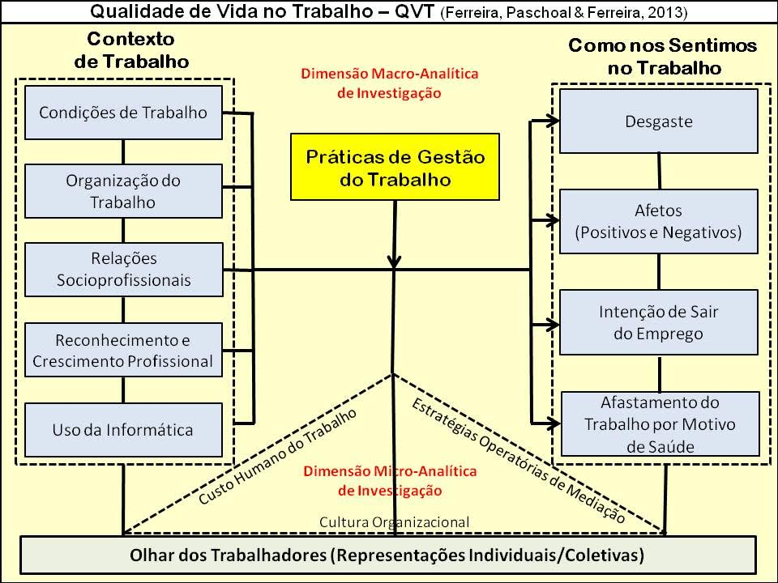
Fonte: Ferreira, Paschoal & Ferreira, (2013)

Figura 2: Modelo metodológico em EAA_QVT
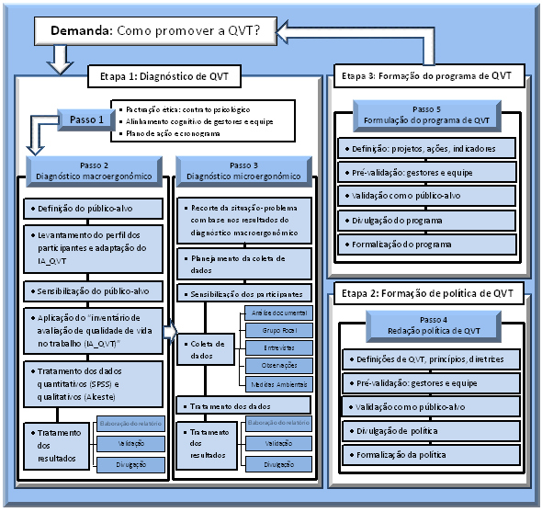
Fonte: Ferreira, (2012, p. 201)

FERREIRA, M.C.; PASCHOAL, T.; FERREIRA, R.R. Qualidade de Vida no Trabalho: Política e Programa para uma empresa de tecnologia da informação. Relatório Técnico. Brasília DF, 2013.
FERREIRA, M. C. Qualidade de vida no trabalho. Uma abordagem centrada no olhar dos trabalhadores. Brasília: Paralelo, 2012.

